Årsmøte

Borregaard Golfklubb
Torsdag 16. Mars 2023 kl:18.00
På Borregaard Golfklubbs klubbhus
_________________________

Dagsorden og saksinnstillinger.

1. Godkjenning av stemmeberettigede

2. Godkjenning av innkalling, sakliste og forretningsorden.

3. Valg av dirigent, referent samt to personer til undertegning av møteprotokoll

4. Borregaard Golfklubbs årsberetning for 2022

5. Revidert regnskap for 2022

6. Kontingenter

7. Budsjett 2023

8. Klubbens organisasjonsplan

9. Innkomne forslag

10. Valg og valgkomite

11. Nye valgkomite representanter

12. Avslutning
SAK 1 GODKJENNING AV STEMMEBERETTIGEDE

Alle klubbens medlemmer har adgang til årsmøtet. For å ha stemmerett må man være fylt 15 år, hatt gyldig medlemskap i minst 1 måned og oppfylt medlemsforpliktelsene. Ingen kan møte eller avgi stemme ved fullmakt. Lovlig innkalt årsmøte er vedtaksført dersom det møter et antall medlemmer som minst tilsvarer antall styremedlemmer (gjelder ikke ved annen gangs innkallelse).

Styrets forslag til vedtak:
Det er ....... stemmeberettigede tilstede og årsmøtet er vedtaksført.

SAK 2 GODKJENNE INNKALLING, SAKSLISTE OG FORRETNINGSORDEN

Innkallingen er varslet minst fire uker før Årsmøtet ved e-post til alle medlemmer.

Saksdokumentene og forretningsorden har vært tilgjengelige på hjemmesiden en uke før møtet.

Andre saker kan behandles når 2/3 av de stemmeberettigede på Årsmøtet vedtar det, ved godkjenning av sakslisten.

I protokollen føres inn alle forslag og vedtak som er truffet med antall stemmer for og imot.

Styrets forslag til vedtak:
Innkallingen til, samt saksliste og forretningsorden for Årsmøtet i Borregaard GK, godkjennes

SAK 3 VALG AV DIRIGENT, REFERENT, SAMT 2 MEDLEMMER TIL Å UNDERSKRIVE PROTOKOLLEN

Årsmøtet skal ledes av valgt dirigent. I tillegg skal det velges referent og 2 til å underskrive protokollen

Styrets forslag til vedtak:

Dirigent: Finn Johansen
Referent: Cecilie Lundgreen
Underskrive protokoll:

........................................ ....................................
SAK 4 STYRETS ÅRSBERETNING 2022

Det vises til eget dokument /vedlegg.

Styrets forslag til vedtak: Årsberetning for 2022 godkjennes.

SAK 5 REVIDERT REGNSKAP 2022

Det vises til egne dokumenter og revisors beretning. Revisor og eventuelt styret gir i tillegg en muntlig presentasjon i møtet.

Styrets forslag til vedtak:

Det framlagte regnskap for Borregaard GK for regnskapsperioden
  - - 31.12. 2022, med tilhørende beretninger godkjennes.

SAK 6 KONTINGENTER

Det vil kun bli en endring i kontingenter for 2023 sesongen utover det som ble bestemt på det ekstraordinære årsmøtet holdt 27. oktober 2022.

Det foreslåes at kontingent for prøvemedlemskap per måned (April-Des.) settes til kr 380 i stedet for kr 370.

Styrets forslag til vedtak: Styrets forslag til kontingenter for 2023 vedtas

SAK 7 BUDSJETT 2023

Det vises til eget vedlegg og til muntlig presentasjon i møtet.

Styrets forslag til vedtak: Styrets forslag til budsjett 2023 vedtas

SAK 8. Klubbens organisasjonsplan – ingen endring:

Styret fremmer forslag til samme organisasjonplan som ble godkjent for 2022 sesongen (se organisasjonskart):

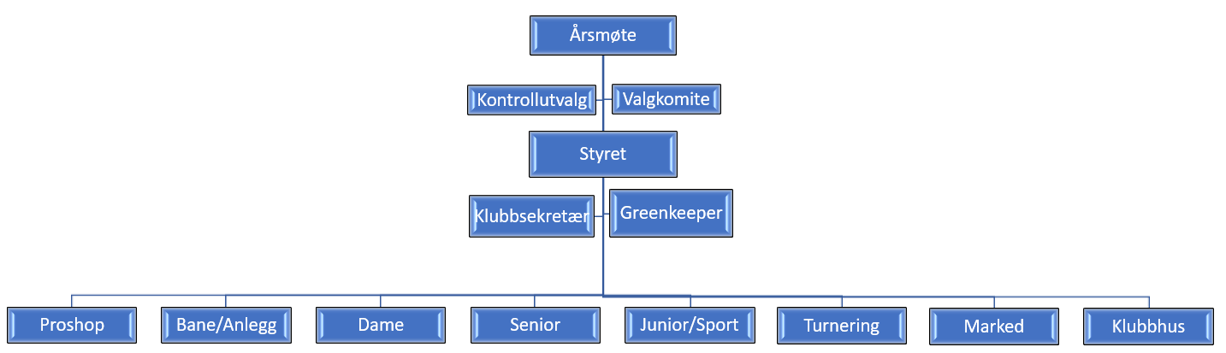

Styrets forslag til vedtak:
Styrets forslag til organisasjonsplan vedtas

SAK 9 INNKOMNE FORSLAG:
Det har kommet inn følgende forslag:
9a
Det er foreslått endring i bane- og dugnadsarbeidet i klubben. Forslaget går ut på at banekomitelederen er ansvarlig for organisering og administrering av begge områder. Det krever et tett samarbeid med greenkeeper.
Det legges opp til at dugnadsarbeid i regi av klubben finner sted til faste tider i løpet av uken. Dugnaden avsluttes sosialt.
Mvh Reidar Olsen
Styrets forslag til vedtak:
Styrets forslag til endring vedtas og ny arbeidsinstruks for banekomiteleder utarbeides av styret i samarbeid med greenkeeper og banekomiteleder.

9b
BoGKs styre har i sin virksomhetsplan å satse på juniorer, deres rekruttering og utvikling. BoGK ønsker derfor, i samarbeid med Skjeberg GK, i 2024 å redusere pris på medlemskap for alle juniorer.
Styret foreslår at de får fri rett til å bestemme pris for dette i sarmarbeid med Skjeberg GK under sesongen da dette beløpet enda ikke er bestemt.
Styrets forslag til vedtak: Styrets forslag vedtas
SAK 10 VALG TIL STYRET, KONTROLLUTVALG, KOMITEER

- Valgkomiteens rapport og innstilling til valg av nye styrerepresentanter. Organisering av valget gjennomføres i møtet i tråd med klubbens lover.

Komiteens innstilling er basert på organisasjonsplanen.
Styret
Leder | Harald Sando |  | Ikke på valg
Nestleder | Knut «Patrick» Rustan |  | på valg
Styremedlem | Erik Gressløs |  | Ikke på valg
Styremedlem | Åsta Grøtvedt |  | på valg
Styremedlem | Lise-Gro Ramdahl |  | på valg
Varamedlem | Kai Auby-Leren |  | På valg
Varamedlem | Espen Henriksen |  | På valg
Komiteer
Turneringskomite |  | Jon Stokstad | På valg
HCP-komite |  | Jon Stokstad | ny
Banekomite |  | Finn Johansen | På valg
Damekomite |  | Marit Asklien | På valg
Seniorkomite |  | Kjell Asklien | På valg
Juniorkomite |  | Hans Petter Jenseg | ny
Markedskomite |  | Knut Rustan | På valg
Kontrollutvalg
Bente Ljungberg (revisor) |  |  | ny
Laila Andersen (vara revisor) |  |  | ny
Bjørn Jensen (revisor) |  |  | ny

Styrets forslag til vedtak: Styrets forslag til kontrollutvalg vedtas

SAK 11 VALGKOMITE REPRESENTANTER
Styrets forslag til valgkomite representanter:
Valgkomite
Anita Dahl | På valg
Astrid Lunåshaug | På valg
Bjørn Freddy Bekkerud | På valg

Styrets forslag til vedtak: Styrets forslag til valgkomite vedtas

SAK 12 AVSLUTNING
- Utdeling av Klubbmiljøprisen

